Dzień dobry przedszkolaki.
Witamy Was w kolejnym dniu i zapraszamy do zabawy.

W tym tygodniu zajmiemy się tematem:
,,TU MIESZKAM”
Poniedziałek „Mój pokój”,
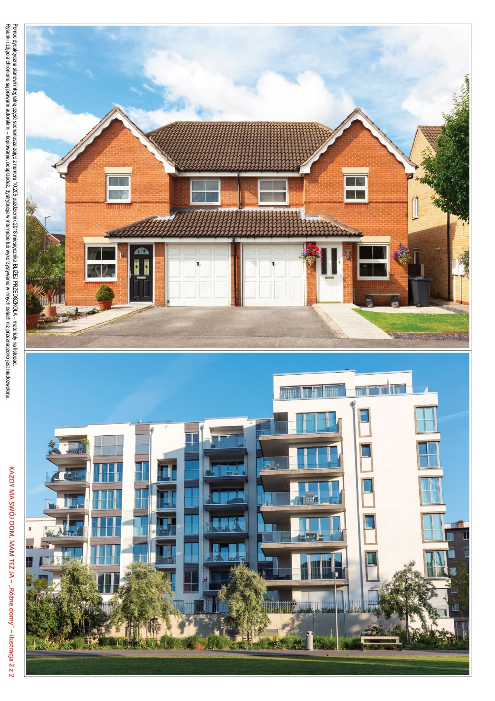

1.Mój pokój – zobacz ilustrację w książce „Razen się bawimy „str.1.cz.4
odpowiedz na pytania;

- Jakie meble znajdują się w pokoju?
- Jakie przedmioty, oprócz mebli, są w pokoju?
- Co robi chłopiec?
- Jak wygląda pokój na górnej ilustracji?
- Co zmieniło się na dolnym obrazku?
- Kto dba o porządek w pokoju?
- W moim pokoju – swobodne wypowiedzi dzieci w oparciu o własne doświadczenia.

2.Zaprojektuj dywan do swojego pokoju, użyj do tego pieczątek z ziemniaka .

3 . W pokoju – zabawa ruchowa: Rodzic wymienia przedmioty, sprzęty, które mogą znajdować się w pokoju, a dzieci w tym czasie swobodnie biegają po pokoju. Jeśli rodzic wymieni nazwę przedmiotu, który nie pasuje do pokoju (umywalka, pralka, szafka na buty, garnek), dzieci zatrzymują się i przez chwilę stoją nieruchomo.

- Każdy ma swój dom
Zobacz jak mieszkają zwierzęta;

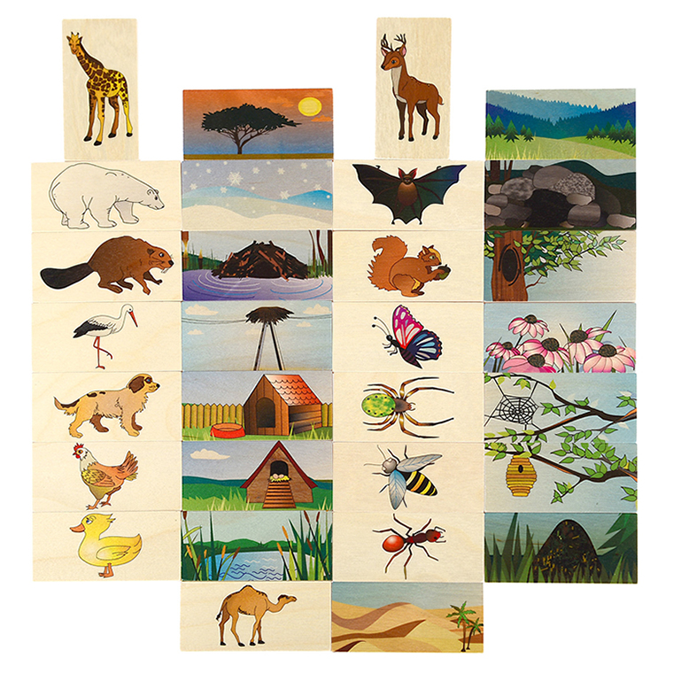
Zobacz jak mieszkają dzieci z różnych stron świata.
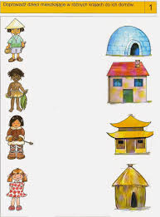
5.Dopasuj odpowiednie domy
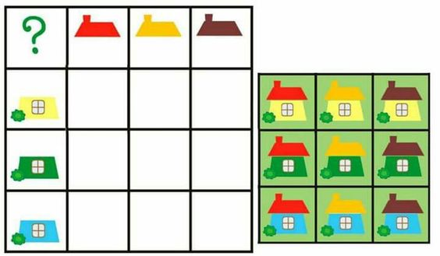

Milej zabawy Pani Aneta Pani Kinga.

